Лабораторная работа №1

Установка и конфигурация операционной системы на виртуальную машину

Тазаева Анастасия Анатольевна

Содержание

# 1 Цель работы

Целью данной работы является установка операционной системы на виртуальную машину, а также ее настройка.

# 2 Задание

Установить и сконфигурировать операционную систему на виртуальной машине.

# 3 Выполнение лабораторной работы

Создала новую виртуальную машину (рис.1). Для этого в VirtualBox выбрала “Машина”>“Создать”. Необходимо было ввести имя для новой виртуальной машины и её операционную систему (рис.2). Имя - aatazaeva. Образ ISO - Centos 9 (x86_64). Тип ОС - Linux. Подтип - Red Hat. Версия - 64-bit. Далее выделила под оперативную память 2048 МБ (рис.3). Для виртуального жёсткого диска выделила 40 Гб (рис.4).

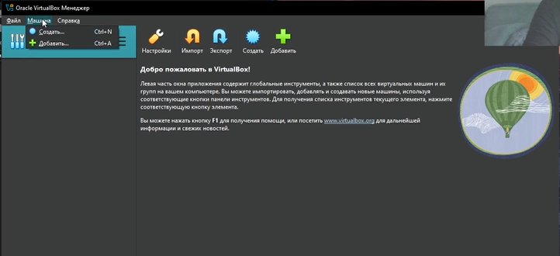 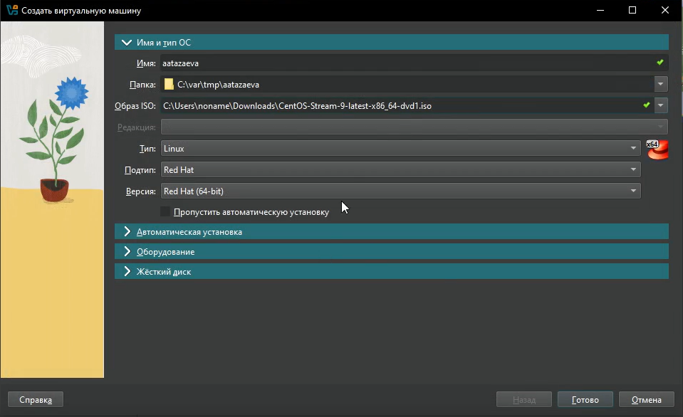 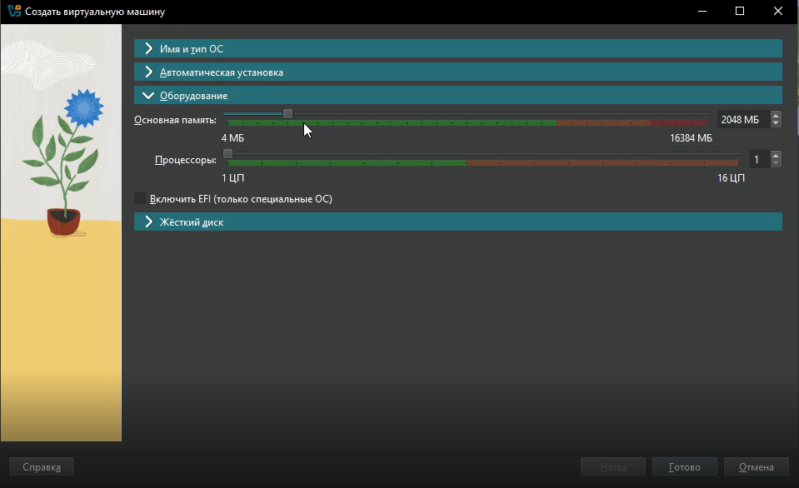 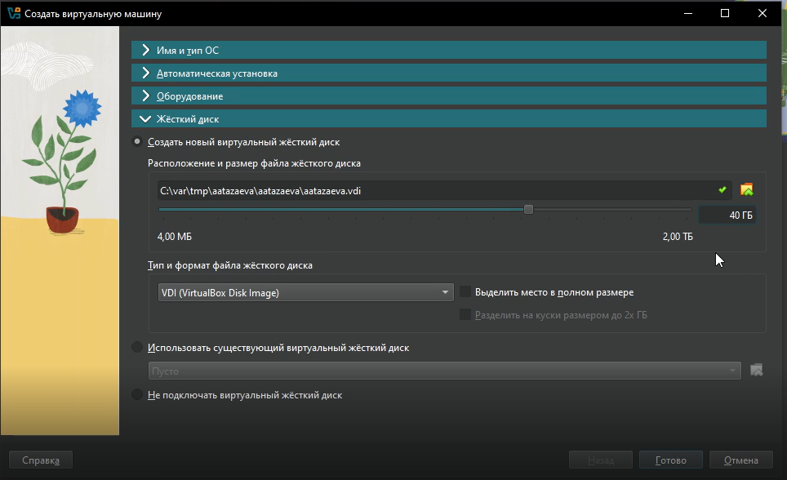

Установила привод оптического диска (рис.5). Выбрала ранее скачанный iso файл.



Рис. 1: Настройки виртуальной машины. Носитель

Теперь можно запустить виртуальную машину. После ожидания загрузки, нам предложили выбрать язык интерфейса, выбрала Русский (рис. 6). Раскладки клавиатуры - английский (США), русский (Русский). Дата и время - часовой пояс Европа/Москва. В выборе программ выбрала базовое окружение Server with GUI, а дополнительное ПО Development Tools (рис. 7). Место установки - по стандарту (автоматически). KDUMP отключила. Сеть и интернет - указала имя узла aatazaeva.localdomain (рис. 8). На рис. 9 можно просмотреть выбранные настройки.

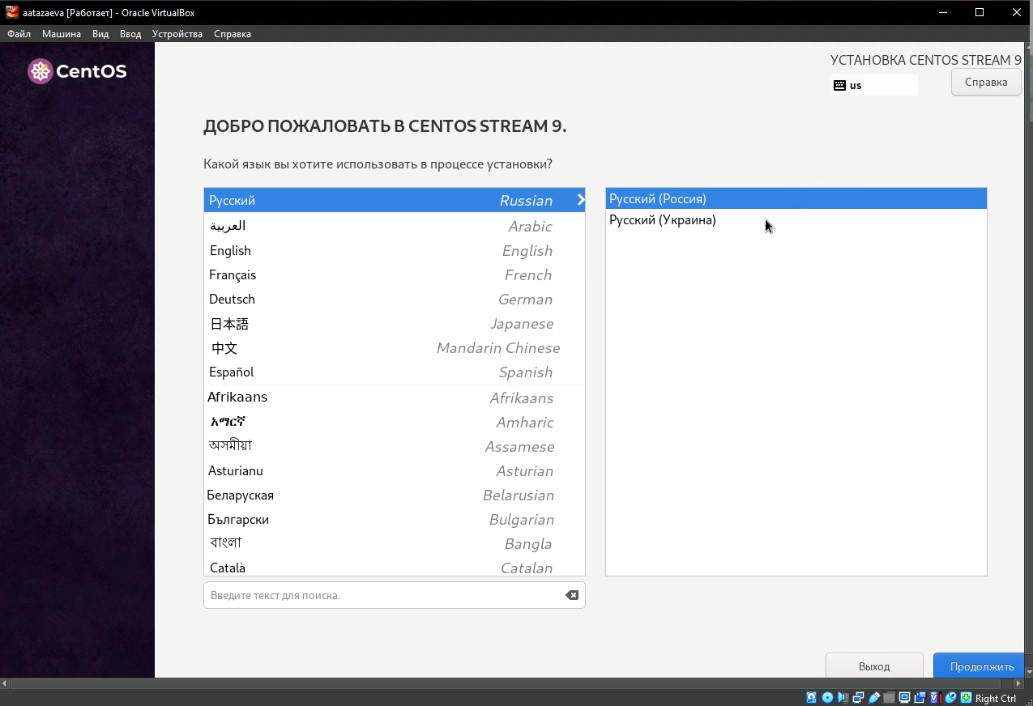 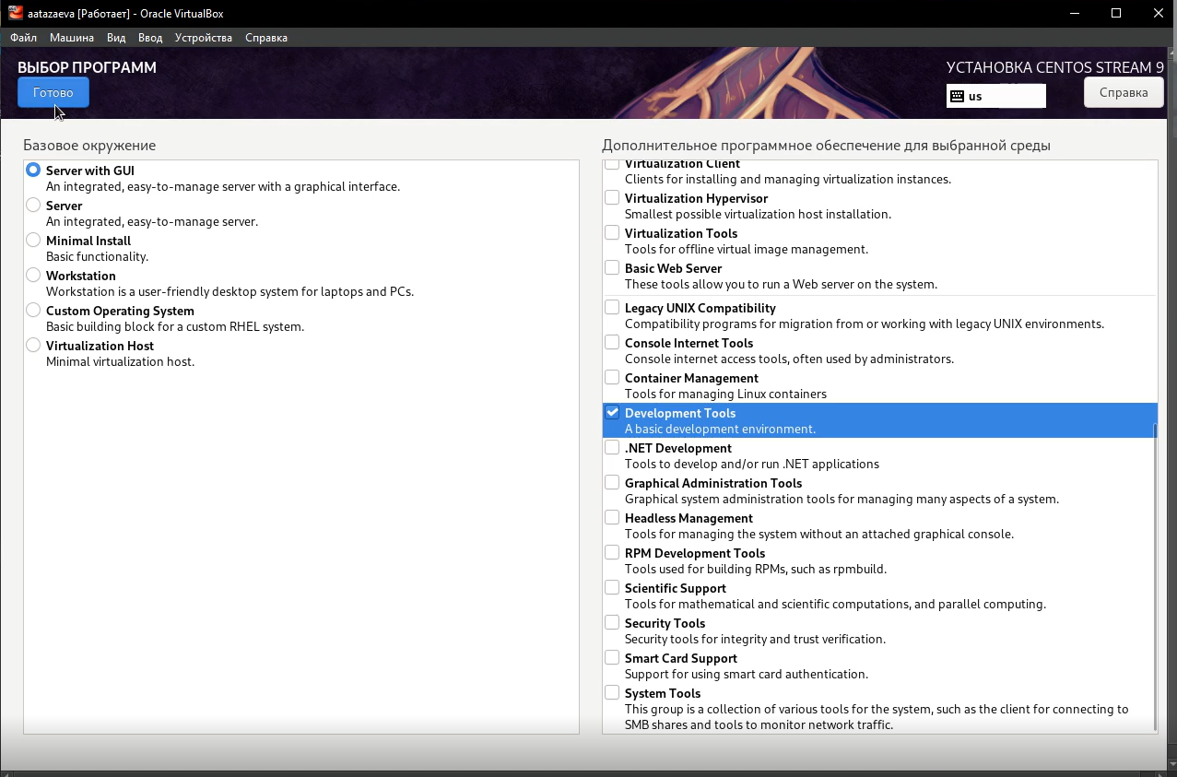 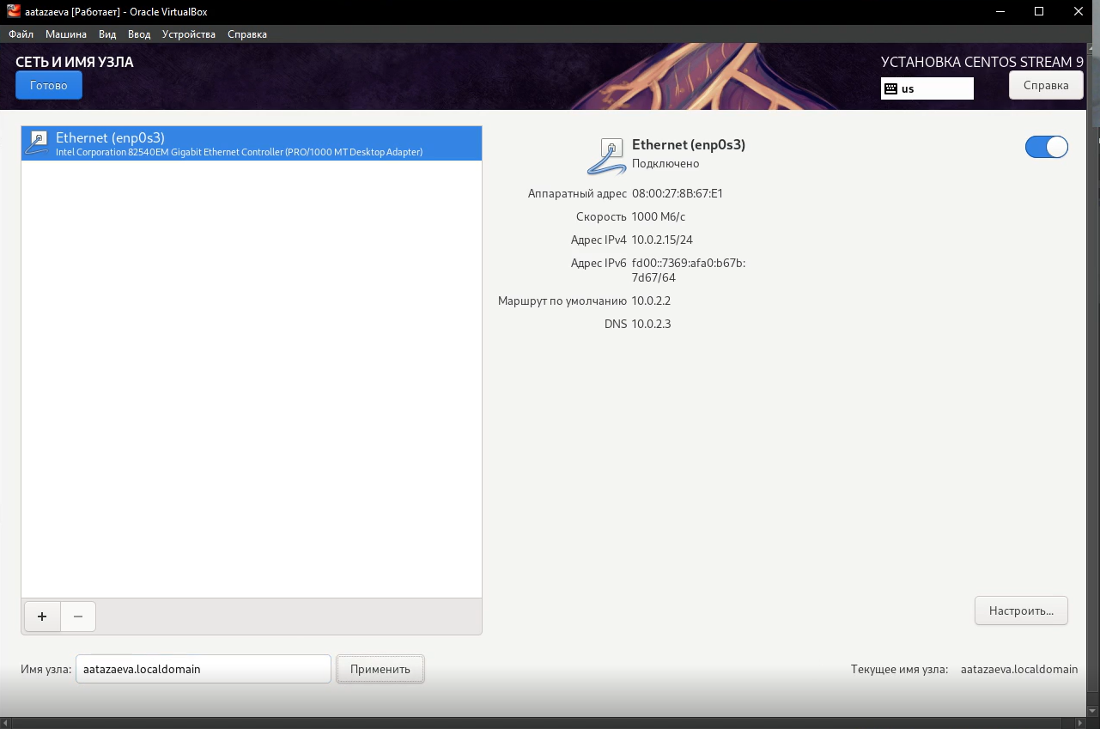 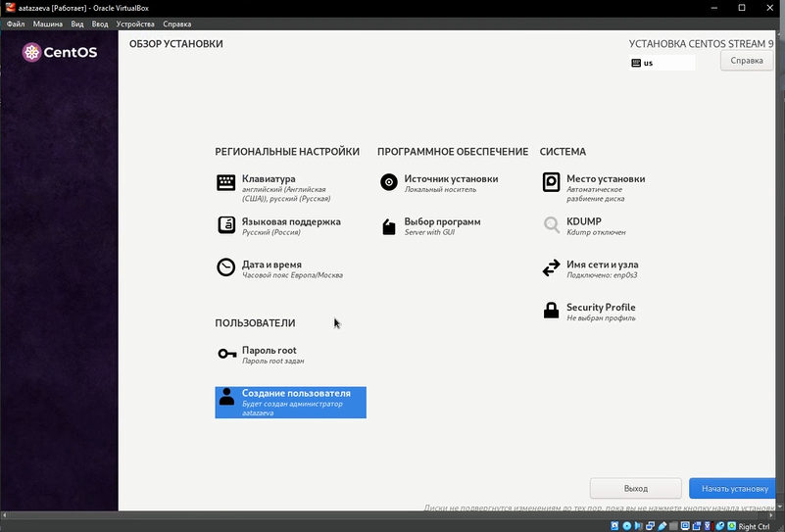

Далее указала пароль для суперпользователя. Создала пользователя с правами администратора, задала ему пароль (рис. 10). Далее нажала “начать установку”.

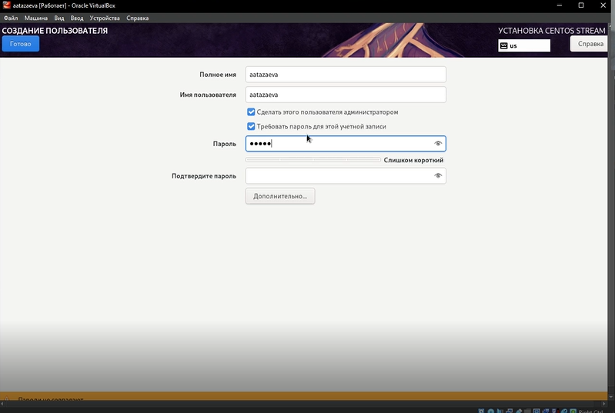

Рис. 2: Установка ОС. Создание пользователя

После успешной установки необходимо перезагрузить ОС. Теперь нам необходимо создать директорию с лабораторными работами.

Для этого создала ключ PGP и добавила его в ключи на github (рис. 11). Далее создала репозиторий курса на основе шаблона (рис.12). И настроила каталог курса (рис. 13).

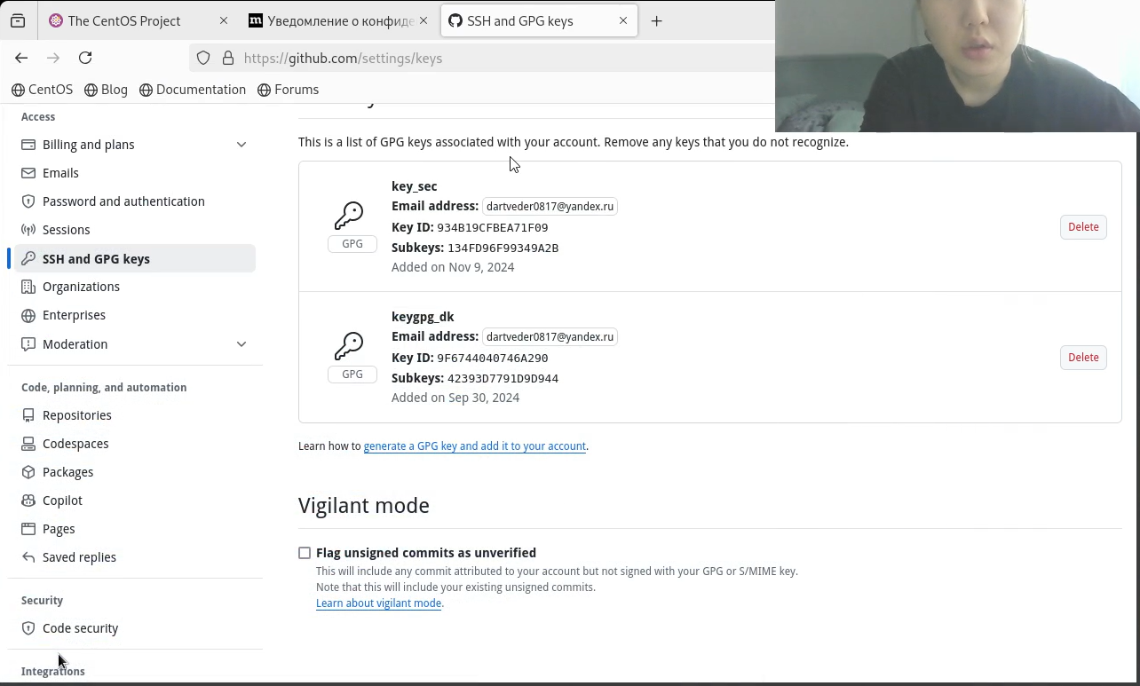 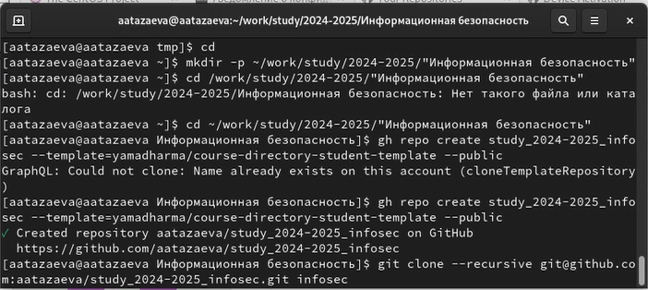 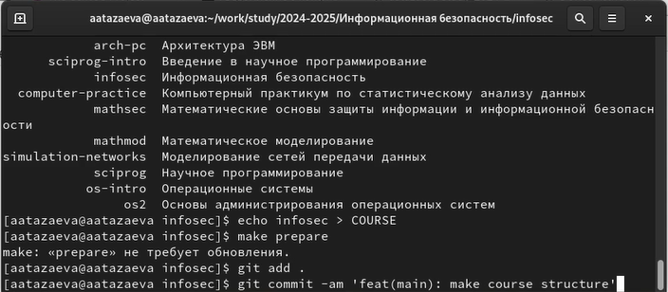 # Выводы

Я успешла установила операционную систему на виртуальную машину, а также ее настроила.